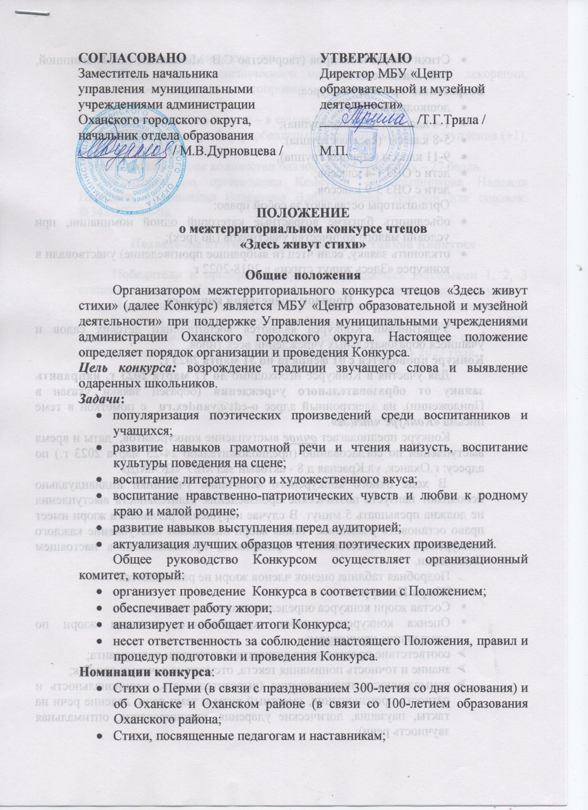

- Стихи поэтов-юбиляров (творчество С.В. Михалкова, Е.А.Благининой, В.В. Маяковского).
Возрастные группы Конкурса:
- дошкольники
- 1-4 классы (младшая группа);
- 5-8 классы (средняя группа);
- 9-11 классы (старшая группа);
- дети с ОВЗ 1-4 классов;
- дети с ОВЗ 5-9 классов.
Организаторы оставляют за собой право:
- объединить близкие возрастные категорий одной номинации, при условии малого количества участников (до трех);
- отклонить заявку, если чтец (и выбранное произведение) участвовали в конкурсе «Здесь живут стихи» в 2018-2022 г.

Порядок проведения конкурса

Участниками Конкурса являются воспитанники детских садов и учащиеся образовательных учреждений всех типов.
Конкурс проводится с 01 февраля по 31 марта 2023 г.
Для участия в Конкурсе необходимо до 17 марта 2023 г. направить заявку от образовательного учреждения (образец заявки указан в Приложении), на электронный адрес o-cdt@yandex.ru с пометкой в теме письма «Конкурс чтецов».
Конкурс предполагает очное выступление конкурсантов, даты и время выступлений по согласованию (предположительно 24-25 марта 2023 г.) по адресу: г.Оханск, ул.Красная д.8 - актовый зал МБУ «ЦОиМД».
В ходе очного конкурсного испытания участники индивидуально исполняют наизусть поэтические произведения. Длительность выступления не должна превышать 5 минут. В случае нарушения регламента жюри имеет право остановить участника. Члены жюри оценивают выступление каждого конкурсанта в соответствии с критериями, прописанными в настоящем Положении.
Подробная таблица оценок членов жюри не разглашается.
Жюри Конкурса
- Состав жюри конкурса определяется организатором.
- Оценка конкурсных работ осуществляется членами жюри по следующим критериям:
- соответствие произведения возрастной категории конкурсанта;
- знание и точность понимания текста, отсутствие речевых ошибок;
- осмысленность произношения (выразительность, эмоциональность и чёткость произношения, уместный ритм и темп речи, деление речи на такты, паузация, логические ударения, интонирование, оптимальная звучность речи);
- культура телодвижения (поза, жестикуляция, мимика);
- общая картина сценического номера (внешний вид, декорации, костюмы, музыкальное сопровождение и т.д.)

Пятибалльная система оценок – в сумме 25 баллов.
Бонусные баллы могут быть добавлены за оригинальность выступления (+1), за выбор репертуара (+1).
В итоге максимальное количество баллов может составить – 27 балла.
Контакты по организации Конкурса – Барышникова Надежда Ивановна, Ширинкина Валентина Владимировна, телефон для справок: 8(342)291-94-08.

Подведение итогов и награждение участников Конкурса

Победители и призеры Конкурса награждаются дипломами 1, 2, 3 степени, участники Конкурса - сертификатами в день проведения конкурса.
Награждение происходит по возрастным группам в каждой номинации.
Итоговая справка о результатах Конкурса размещается на сайте МБУ «Центр образовательной и музейной деятельности», на странице сообщества «Центр творчества» г.Оханск в ВК не позднее 31 марта 2023 года.

ПРИЛОЖЕНИЕ

Заявка на участие в межтерриториальном конкурсе «Здесь живут стихи»
от _________________________________________________
(образовательное учреждение)

ФИ участника | Возр. категория | Номинация | Автор и название произведения (полностью) | Сведения о наставнике
 |  |  |  | ФИО (полностью), должность | контактный телефон

Подпись и контакты ответственного за составление заявки

М П

